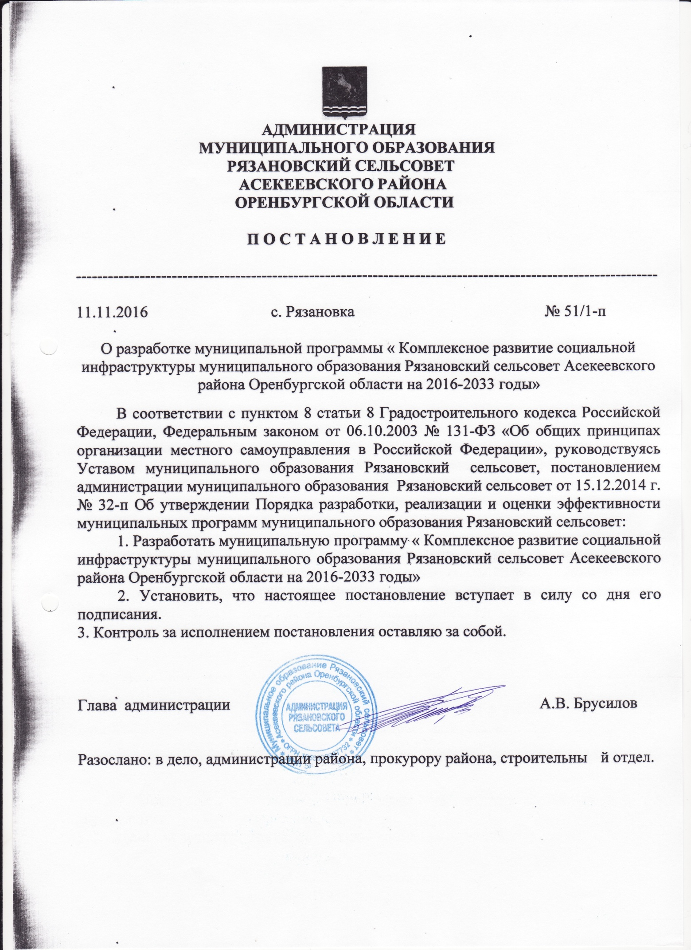
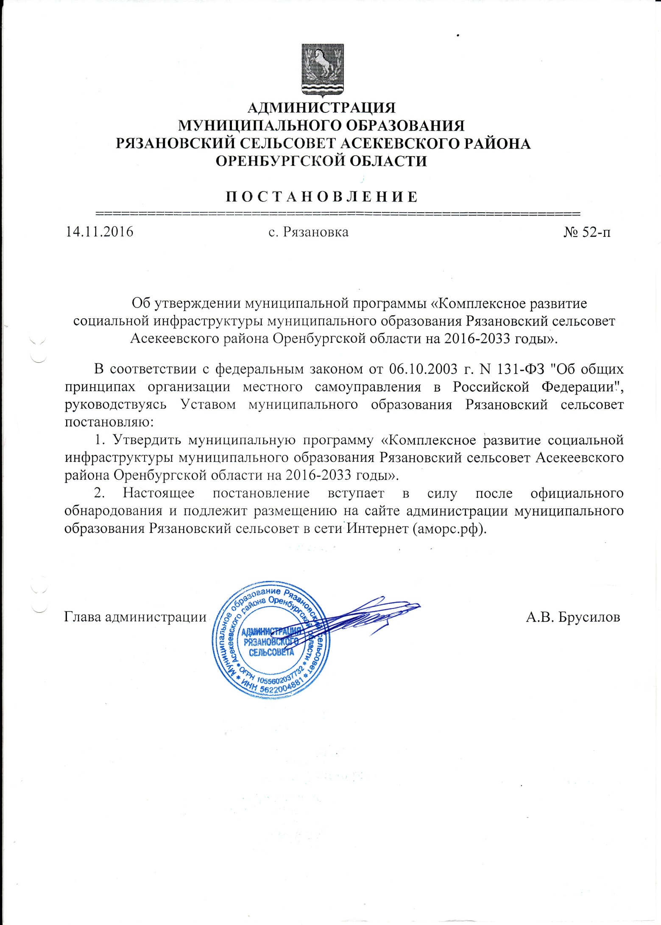

Паспорт программы.
Наименование муниципальной программы | Комплексное развитие социальной инфраструктуры муниципального образования Рязановский сельсовет Асекеевского района Оренбургской области на 2016-2033 годы.
Основание разработки муниципальной программы | Градостроительный Кодекс Российской Федерации,  Федеральный Закон № 131-ФЗ от 06.10.2003 «Об общих принципах организации местного самоуправления в Российской Федерации»,  Генеральный план муниципального образования Рязановский сельсовет Асекеевского района Оренбургской области, Устав муниципального образования Рязановский сельсовет Асекеевского района Оренбургской области.
Заказчик муниципальной программы  Разработчик муниципальной программы | Администрация муниципального образования Рязановский сельсовет Асекеевского района Оренбургской области.  Администрация муниципального образования Рязановский сельсовет Асекеевского района Оренбургской области
Основная цель муниципальной программы | Развитие социальной инфраструктуры муниципального образования Рязановский сельсовет Асекеевского района Оренбургской области.
Задачи муниципальной программы | 1. Создание правовых, организационных, институциональных и экономических условий для перехода к устойчивому социальному развитию поселения, эффективной реализации полномочий органов местного самоуправления;  2. Развитие и расширение информационно-консультационного и правового обслуживания населения;  3. Развитие социальной инфраструктуры, образования, здравоохранения, культуры, физкультуры и спорта: повышение роли физкультуры и спорта в деле профилактики правонарушений, преодоления распространения наркомании и алкоголизма;  4.Сохранение объектов культуры и активизация культурной деятельности;  5. Развитие личных подсобных хозяйств;  6.Создание условий для безопасного проживания населения на территории поселения.  7.Содействие в привлечении молодых специалистов в поселение (врачей, учителей, работников культуры, муниципальных служащих);  8.Содействие в обеспечении социальной поддержки слабозащищенным слоям населения:
Сроки реализации муниципальной программы | 2016-2033 годы
Основные исполнители муниципальной программы | - Администрация муниципального образования Рязановский сельсовет Асекеевского района Оренбургской области.,- предприятия, организации, предприниматели Рязановского сельского поселения  - население Рязановского сельсовета
Источники финансирования муниципальной программы (млн. руб.) | Муниципальная программа финансируется из местного, районного, областного и федерального бюджетов, инвестиционных ресурсов банков, предприятий, организаций, предпринимателей  Общий объем средств, направленных на реализацию программных мероприятий 6,0 млн. рублей, в том числе по годам:  2016 год – 0 млн. рублей;  2017 год – 1,5 млн. рублей;  2018 год – 0 млн. рублей;  2019 год – 2,0 млн. рублей;  2020 год – 0 млн. рублей;  2021-2033 годы – 2,5 млн. руб.
Ожидаемые результаты реализации муниципальной программы | - обеспечение доступности населения к объектам социальной инфраструктуры Рязановского сельского поселения;  - достижение расчетного уровня обеспеченности населения Рязановского сельского поселения объектами социальной инфраструктуры в соответствии с нормативами градостроительного проектирования;  - создание условий для динамичного социально-культурного развития Рязановского сельского поселения.
Система контроля за исполнением муниципальной программы | - Общее руководство и контроль за ходом реализации муниципальной программы осуществляет Глава муниципального образования Рязановский сельсовет Асекеевского района Оренбургской области. - Текущий контроль за ходом реализации муниципальной программы осуществляет Администрация муниципального образования Рязановский сельсовет Асекеевского района Оренбургской области.

1. Введение
Необходимость реализации закона № 131-ФЗ от 06.10.2003 «Об общих принципах организации местного самоуправления в Российской Федерации» актуализировала потребность местных властей в разработке эффективной стратегии развития не только на муниципальном уровне, но и на уровне отдельных сельских поселений.
Стратегический план развития сельского поселения отвечает потребностям и проживающего на его территории населения, и объективно происходящих на его территории процессов. Муниципальная программа «Комплексное развитие социальной инфраструктуры муниципального образования Рязановский сельсовет Асекеевского района Оренбургской области на 2016-2033 годы» (далее – программа) содержит чёткое представление о стратегических целях, ресурсах, потенциале и об основных направлениях социального развития поселения на среднесрочную перспективу. Кроме того, программа содержит совокупность увязанных по ресурсам, исполнителям и срокам реализации мероприятий, направленных на достижение стратегических целей социального развития сельского поселения.
Цели развития поселения и программные мероприятия, а также необходимые для их реализации ресурсы, обозначенные в программе, могут ежегодно корректироваться и дополняться в зависимости от складывающейся ситуации, изменения внутренних и внешних условий.
Разработка настоящей программы обусловлена необходимостью определить приоритетные по социальной значимости стратегические линии устойчивого развития муниципального образования Рязановский сельсовет - доступные для потенциала территории, адекватные географическому, демографическому, экономическому, социокультурному потенциалу, перспективные и актуальные для социума поселения. Программа устойчивого развития направлена на осуществление комплекса мер, способствующих стабилизации и развитию экономики, повышению уровня занятости населения, решению остро стоящих социальных проблем, межведомственной, внутри муниципальной, межмуниципальной и межрегиональной кооперации.
Главной целью программы является повышение качества жизни населения, его занятости и само занятости экономических, социальных и культурных возможностей на основе развития сельхозпроизводства, предпринимательства, личных подсобных хозяйств торговой инфраструктуры и сферы услуг. Благоприятные условия для жизни населения - это возможность полноценной занятости, получения высоких и устойчивых доходов, доступность широкого спектра социальных услуг, соблюдение высоких экологических стандартов жизни. В первую очередь это налаживание эффективного управления, рационального использования финансов и собственности.
Для обеспечения условий успешного выполнения мероприятий программы, необходимо на уровне каждого поселения разрабатывать механизмы, способствующие эффективному протеканию процессов реализации Программы. К числу таких механизмов относится совокупность необходимых нормативно-правовых актов, организационных, финансово-экономических, кадровых и других мероприятий, составляющих условия и предпосылки успешного выполнения мероприятий Программы и достижения целей социального развития сельского поселения.
2. Социально-экономическая ситуация и потенциал развития муниципального образования Рязановский сельсовет Асекееевского района Оренбургской области.
2.1. Современное землепользование муниципального образования Рязановский сельсовет Асекеевского района Оренбургской области.
Общая площадь муниципального образования Рязановский сельсовет Асекеевского района Оренбургской области составляет 17500,0 га.
Наличие земельных ресурсов муниципального образования Рязановский сельсовет
Категории земель | Общая площадь, (га)
Земли сельскохозяйственного назначения | 13499,0
Земли населенных пунктов | 157,5
Земли пастбищ и сенокосов | 2242,0
Земли лесного фонда
Земли водного фонда | 10,0
 | 126,3
Итого земель в границах поселения | 2858,8 га.

Из приведенной таблицы видно, что земли сельскохозяйственного назначения являются экономической основой поселения.
2.2. Административное деление.
Муниципальное образование Рязановский сельсовет расположен в юго-восточной Асекеевского района Оренбургской области.
Расстояние от с. Рязановка до областного центра г. Оренбург – 300 км, до районного центра с. Асекеево – 40 км.
Район расположен в стороне от основных областных транспортных коридоров Оренбургской области. Основная региональная дорога, имеющая значение в осуществлении межмуниципальных связей – это дорога меридионального направления Бугуруслан- Старокутлумбетьево, проходящая через село Асекеево. В этом же направлении район пересекает транзитная железная дорога Куйбышевской линии Самара-Уфа.
Основная связь во внешних связях МО Рязановский сельсовет принадлежит автомобильному транспорту.
Муниципальное образование Рязановский сельсовет граничит:
на севере со Старомукменевским и Кутлуевским сельсоветами, на востоке – с Кузькинским и Новоашировским сельсоветами Матвееского района Оренбургской области, на юге- с Аксютинским, на юго- западе – с Воздвиженским сельсоветами, на западе и северо-западе – со Старокульшариповским сельсоветом.

В состав муниципального образования Рязановский сельсовет входят два населённых пункта : с. Рязановка и пос. Горный. с. Рязановка является административным центром Рязановского сельсовета.
В Асекеевском районе и в Рязановском сельсовете основной отраслью экономики является сельское хозяйство.

Численность населения по населенным пунктам:
Наименование поселения, с указанием административного центра | Наименование населенных пунктов, входящих в состав поселения | Численность населения населенного пункта, чел.
Муниципальное образование Рязановский сельсовет | с. Рязановка | 767
 | пос. Горный | 1

2.3. Демографическая ситуация
Общая численность населения муниципального образования Рязановский сельсовет на 01.01.2016 г. года 768 человек. Численность трудоспособного возраста составляет 428 человек (56,0 % от общей численности).
Данные о возрастной структуре населения на 01. 01. 2016 г.
Наименование МО | Число жителей, чел. | Детей от 0 до 6 лет | Дети  школьного возраста | Население трудоспособного возраста | Население пенсионного возраста
Рязановский сельсовет | 780 | 60 | 57 | 428 | 201

Демографические процессы в поселении характеризуются низкой рождаемостью, высоким уровнем смертности, естественной убылью, положительным сальдо миграции, снижением численности населения.
Удельный вес населения старших возрастов превышает долю населения детей и подростков, не обеспечивает возможности численного роста населения сельского поселения и приводит к «старению» населения. Данная ситуация характерна для большинства деревень России.
2.4. Рынок труда.
Численность трудоспособного населения - 428 человек. Доля численности населения в трудоспособном возрасте от общей составляет 56,0 процент.
Кол-во жителей всего | 767
Кол-во жителей трудоспособного возраста | 428
Количество трудоустроенных жителей | 339
% работающих от общего кол-ва жителей | 44,0
% работающих от жителей трудоспособного возраста | 56,0
Количество дворов | 333
Кол-во дворов занимающихся ЛПХ | 2
Кол-во пенсионеров | 201

Из приведенных данных видно, что лишь 44,0 % граждан трудоспособного возраста трудоустроены. Пенсионеры составляют 26,2 % населения. В поселении существует серьезная проблема занятости трудоспособного населения. В связи с этим одной из главных задач для органов местного самоуправления в поселении должна стать организация занятости населения.
2.5. Развитие отраслей социальной сферы.
Прогнозом на 2016 год и на период до 2033 года определены следующие приоритеты социального развития муниципального образования Рязановский сельсовет:
- повышение уровня жизни населения на основе развития социальной инфраструктуры;
- улучшение состояния здоровья населения на основе доступной широким слоям населения медицинской помощи и повышения качества медицинских услуг;
- развитие жилищной сферы на территории муниципального образования Рязановский сельсовет;
-создание условий для гармоничного развития подрастающего поколения в Рязановском сельсовете;
-сохранение культурного наследия.
2.6. Культура
Предоставление услуг населению в области культуры в Рязановском сельском поселении осуществляют:
- СДК с. Рязановка, ул. Центральная, 19;
- библиотека с. Рязановка, ул. Центральная, 19;
В СДК поселения созданы взрослые и детские коллективы, работают кружки для взрослых и детей различных направлений: театральные, танцевальные, вокальные и т.д.
Одним из основных направлений работы является работа по организации досуга детей и подростков, это: проведение интеллектуальных игр, дней молодежи, уличных и настольных игр, викторин и т.д.
Задача в культурно-досуговых учреждениях - вводить инновационные формы организации досуга населения и увеличить процент охвата населения
Проведение этих мероприятий позволит увеличить обеспеченность населения сельского поселения культурно-досуговыми учреждениями и качеством услуг.

2.7. Физическая культура и спорт
№ | Наименование объекта | Адрес | Мощность,  м² площадь пола | Состояние
1 | Спортивный зал  МБОУ Рязановская  СОШ | с. Рязановка, пер. Школьный, 3/1 | 288 | Удовлетворительное
Сфера физкультуры и спорта на территории МО Рязановского сельсовета развита недостаточно. Единственным спортивным сооружением является школьный спортзал, где помимо школьной программы для учащихся созданы секции по волейболу, баскетболу, футболу. Там проходят так же соревнования с учащимися соседних школ. При школе имеются спортивная площадка.
Для молодежи и людей трудоспособного возраста учреждения физкультуры и спорта на территории поселения отсутствуют, используют спортивный зал школы.
2.8. Образование.

В селе Рязановка находится 1 средняя общеобразовательная школа, где обучается 57 учащихся и дошкольную группу МБОУ Рязановская СОШ посещают 30 детей.
Средних специальных и высших учебных заведений, а также специализированных школ в поселении нет.
Техническое состояние образовательных учреждений можно считать удовлетворительным. Основная проблема – малая наполняемость. Такая же ситуация наблюдается и в дошкольных образовательных учреждениях.
Потребности образовательных учреждений в кадрах удовлетворены не полностью.
В целом же образование в поселении хорошо развито. После окончания общеобразовательной школы большинство детей продолжают образование в высших и средне-специальных учебных заведениях г. Оренбург и г. Самара.

№ | Наименование | Адрес | Мощность, место | Этажн.
1 | МБОУ Рязановская СОШ | с.Рязановка, пер. Школьный 3 | 120 | 1
2 | детский сад при школе | с. Рязановка, пер. Школьный 3 | 35

2.9. Здравоохранение.
На территории поселения находятся следующие объекты здравоохранения:

№ | Наименование | Адрес | Состояние
1 | ФАП | с. Рязановка, ул. Центральная, 9 | Удовлетворительное

На территории муниципального образования Рязановский сельсовет ситуация в сфере медицины удовлетворительная. Из медицинских учреждений в поселении действует 1 ФАП, прием ведут 1 фельдшер и 1 медсестра.
Тем не менее сохраняется высокая заболеваемость и смертность. Причина высокой заболеваемости населения кроется в т.ч. и в особенностях проживания на селе:
· низкий жизненный уровень,
· отсутствие средств на приобретение лекарств,
· низкая социальная культура,
· малая плотность населения,
Многие больные обращаются за медицинской помощью лишь в случаях крайней необходимости, при значительной запущенности заболевания и утяжелении самочувствия.

2.10. Социальная защита населения.
На территории муниципального образования Рязановский сельсовет:
осуществляет свою деятельность 1 работник ГБУСО КЦСОН в Асекеевском районе, обслуживается 12 человек.
2.11. Жилищный фонд.
Жилищный фонд муниципального образования Рязановский сельсовет представлен в основном частной собственностью. Большинство домов одно этажные, деревянные, кирпичные. Есть несколько двух этажных зданий.
Данные о существующем жилищном фонде
№ п.п. | Наименование | На 01.01. 2016 г.
1 | 2 | 3
1 | Средний размер семьи, чел. | 3
2 | Общий жилой фонд, м² общ. площади, в т.ч. | 14334,2
 | государственный | -
 | муниципальный | 647,5
 | частный | 14334,2
3 | Общий жилой фонд на 1 жителя,  м² общ. площади | 18,69
4 | Ветхий жилой фонд, м² общ. площади | 150

с. Рязановка газифицировано, пос. Горный - нет .
Развитие среды проживания населения сельского поселения создаст непосредственные условия для повышения качества жизни нынешнего и будущих поколений жителей. Перед органами местного самоуправления поселения стоит задача развития коммунальной инфраструктуры, повышения эффективности и надежности функционирования жилищно-коммунального комплекса.
Поселение не может развиваться без учета состояния и перспектив развития инженерных систем жизнеобеспечения, которые включают в себя такие составные части, как газоснабжение, электроснабжение и водоснабжение.
Непосредственно под развитием систем коммунальной инфраструктуры поселения понимается проведение комплекса мероприятий нормативно-правового, организационного и иного характера, направленных на повышение качества жизни населения поселения, понимание жителями поселения сложности проводимой коммунальной реформы, а также подготовку и проведение соответствующих инвестиционных программ.
3. Основные стратегическими направлениями развития поселения
Из анализа вытекает, что стратегическими направлениями развития поселения должны стать следующие действия:
Экономические:
1. Содействие развитию сельскохозяйственному бизнесу, и вовлечение его как потенциального инвестора для выполнения социальных проектов восстановление объектов образования, культуры и спорта, помощь в организации питания школьников на взаимовыгодных условиях.
2. Содействие развитию малого бизнеса через помощь в привлечении льготных кредитов на проекты, значимые для развития поселения и организации новых рабочих мест.
Социальные:
1. Развитие социальной инфраструктуры, образования, здравоохранения, культуры, физкультуры и спорта:
- участие в отраслевых районных, областных программах, Российских и международных грантах по развитию и укреплению данных отраслей;
-содействие предпринимательской инициативы по развитию данных направлений и всяческое ее поощрение (развитие и увеличение объемов платных услуг предоставляемых учреждениями образования, здравоохранения, культуры, спорта на территории поселения).
2. Развитие личного подворья граждан, как источника доходов населения.
- привлечение льготных кредитов из областного бюджета на развитие личных подсобных хозяйств;
-привлечение средств из районного бюджета на восстановление пастбищ;
-помощь населению в реализации мяса с личных подсобных хозяйств;
-поддержка предпринимателей осуществляющих закупку продукции с личных подсобных хозяйств на выгодных для населения условиях;
3. Содействие в привлечении молодых специалистов в поселение (врачей, учителей, работников культуры, муниципальных служащих);
-помощь членам их семей в устройстве на работу;
-помощь в решении вопросов по приобретению этими специалистами жилья через районные, областные и федеральные программы, направленные на строительство приобретения жилья, помощь в получении кредитов, в том числе ипотечных на жильё;
4. Содействие в обеспечении социальной поддержки слабозащищенным слоям населения:
-консультирование, помощь в получении субсидий, пособий различных льготных выплат;
-содействие в привлечении бюджетных средств, спонсорской помощи для поддержания одиноких пенсионеров, инвалидов, многодетных семей (заготовка твердого топлива, пиломатериал для ремонта жилья, проведение ремонта жилья, лечение в учреждениях здравоохранения, льготное санаторное - курортное лечение);
5. Привлечение средств из областного и федерального бюджетов на укрепление жилищно-коммунальной сферы:
- на восстановление водопроводов;
- по ремонту и строительству жилья;
- переселение из аварийного жилищного фонда;
- по программам молодая семья, сельское жилье, жилье для молодых специалистов, ипотечное кредитование для строительства приобретения жилья гражданами, работающими проживающими на территории поселения
6. Содействие в развитии систем телефонной и сотовой связи, охват сотовой связью удаленных и труднодоступных поселков поселения, а также Интернета.
7. Освещение населенных пунктов поселения.
8. Привлечение средств из областного и федерального бюджетов на строительство и ремонт внутри-поселковых дорог.
9. Привлечение средств из бюджетов различных уровней для благоустройства сел поселения.
4. Система основных программных мероприятий по развитию
муниципального образования Рязановский сельсовет:

Задача формирования стратегии развития такого сложного образования, каковым является сельское поселение, не может быть конструктивно решена без анализа, выявления и адекватного описания его важнейших характеристик. Для этих целей при разработке программы был использован эффективный инструмент исследования объектов подобного рода - системный анализ, который позволил воспроизвести основные системные характеристики поселения, показать механизмы его функционирования и развития. Использование инструментов системного анализа обусловлено необходимостью учета сложности и многообразия экономических, социальных, политических и других факторов, влияющих на развитие поселения. С данных позиций поселение представляет собой сложную систему, которая характеризуется совокупностью различных подсистем, сложными и многочисленными взаимосвязями между ними, динамичностью протекающих процессов.
Мероприятия программы социального развития сельского поселения включают как планируемые к реализации инвестиционные проекты, так и совокупность различных организационных мероприятий, сгруппированных по указанным выше системным признакам. Перечень основных программных мероприятий на период 2016-2033 г.г. с указанием необходимых объемов и потенциальных источников финансирования, приведены в приложении № 1.
5. Оценка эффективности мероприятий программы
Выполнение включённых в программу организационных мероприятий и инвестиционных проектов, при условии разработки эффективных механизмов их реализации и поддержки со стороны местных администраций, позволит достичь следующих показателей социального развития муниципального образования Рязановский сельсовет.
За счет активизации предпринимательской деятельности, ежегодный рост объемов производства в поселении. Соответственно, увеличатся объёмы налоговых поступлений в местный бюджет. При выполнении программных мероприятий ожидается рост объёмов производства сельскохозяйственной продукции в личных подсобных хозяйствах граждан. В целях оперативного отслеживания и контроля хода осуществления программы, а также оценки влияния результатов реализации программы на уровень социально-экономического развития поселения в рамках выделенных приоритетов проводится и ежегодный мониторинг по основным целевым показателям социально-экономического развития территории.

6. Организация контроля за реализацией программы.
Организационная структура управления Программой базируется на существующей схеме исполнительной власти муниципального образования Рязановский сельсовет.
Общее руководство программой осуществляет Глава поселения, в функции которого в рамках реализации программы входит определение приоритетов, постановка оперативных и краткосрочных целей программы.
Оперативные функции по реализации программы осуществляют штатные сотрудники Администрации сельского поселения под руководством Главы сельского поселения.
Глава сельского поселения осуществляет следующие действия:
- рассматривает и утверждает план мероприятий, объемы их финансирования и сроки реализации;
- выносит заключения о ходе выполнения плана, рассматривает предложения по внесению изменений по приоритетности отдельных программных направлений и мероприятий.
- взаимодействует с районными и областными органами исполнительной власти по включению предложений муниципального образования Рязановский сельсовет в районные и областные целевые программы;
- контроль за выполнением годового плана действий и подготовка отчетов о его выполнении;
- осуществляет руководство по подготовке перечня муниципальных целевых программ поселения, предлагаемых к финансированию из районного и областного бюджета на очередной финансовый год;
- осуществляет руководство по реализации мероприятий программы поселения.
Специалист Администрации поселения осуществляет следующие функции:
- подготовка проектов нормативных правовых актов по подведомственной сфере по соответствующим разделам программы;
- подготовка проектов программ поселения по приоритетным направлениям программы;
- формирование бюджетных заявок на выделение средств из муниципального бюджета поселения;
- подготовка предложений, связанных с корректировкой сроков, исполнителей и объемов ресурсов по мероприятиям программы;
- прием заявок предприятий и организаций, участвующих в программе, на получение поддержки для реализации разработанных ими мероприятий или инвестиционных проектов;
- предварительное рассмотрение предложений и бизнес-планов, представленных участниками программы для получения поддержки, на предмет экономической и социальной значимости;
7. Механизм обновления программы.
Обновление программы производится:
- при выявлении новых, необходимых к реализации мероприятий,
- при появлении новых инвестиционных проектов, особо значимых для территории;
- при наступлении событий, выявляющих новые приоритеты в развитии поселения, а также вызывающих потерю своей значимости отдельных мероприятий.
Программные мероприятия могут также быть скорректированы в зависимости от изменения ситуации на основании обоснованного предложения исполнителя.
По перечисленным выше основаниям программа может быть дополнена новыми мероприятиями с обоснованием объемов и источников финансирования.
8. Заключение.
Реализация программы строится на сочетании функций, традиционных для органов управления поселением (оперативное управление функционированием и развитием систем поселения), и новых (нетрадиционных) функций: интеграция субъектов, ведомств, установления между ними партнерских отношений, вовлечение в процесс развития новых субъектов (например, других муниципальных образований, поверх административных границ), целенаправленного использования творческого, культурного, интеллектуального, экономического потенциалов сельского поселения.
Ожидаемые результаты:
За период осуществления программы будет создана база для реализации стратегических направлений развития поселения, что позволит ей достичь высокого уровня социального развития:
1. дополнительная установка уличного освещения (фонарей) обеспечит комфортность проживания населения;
2. улучшение культурно-досуговой деятельности будет способствовать формированию здорового образа жизни среди населения, позволит приобщить широкие слои населения к культурно-историческому наследию;
3. привлечения внебюджетных инвестиций в экономику поселения;
4. повышения благоустройства поселения;
5. формирования современного привлекательного имиджа поселения;
6. устойчивое развитие социальной инфраструктуры поселения.

Реализация программы позволит:
1) повысить качество жизни жителей сельского поселения;
2) привлечь население поселения к непосредственному участию в реализации решений, направленных на улучшение качества жизни;
3) повысить степень социального согласия, укрепить авторитет органов местного самоуправления.
Социальная стабильность в сельском поселении в настоящее время может быть обеспечена только с помощью продуманной целенаправленной социально-экономической политики. И такая политика может быть разработана и реализована через программы социально-экономического развития поселений.
Переход к управлению сельским поселением через интересы благосостояния населения, интересы экономической стабильности и безопасности, наполненные конкретным содержанием и выраженные в форме программных мероприятий, позволяет обеспечить социально-экономическое развитие, как отдельных сельских поселений, так и муниципального образования в целом.
Разработка и принятие среднесрочной программы развития сельского поселения позволяет закрепить приоритеты социальной, финансовой, инвестиционной, экономической политики, определить последовательность и сроки решения накопившихся за многие годы проблем. А целевые установки программы и создаваемые для её реализации механизмы, закрепляющие «правила игры» на территории поселения, позволят значительно повысить деловую активность управленческих и предпринимательских кадров сельского поселения, создать необходимые условия для активизации экономической и хозяйственной деятельности на его территории.

